Учитель географии Крыженовская Татьяна Ивановна
Предмет: География.
Класс: 6
Тема урока: Стороны горизонта.
Технологическая карта урока.
Цель урока |  |  | Отработка умений работать с компасом, обучение приемам определения азимута и расстояний с помощью приборов.
Задачи |  |  | - Формирование умений ориентироваться на местности с помощью  компаса, плана, местных предметов и признаков.  - Развитие познавательной деятельности учащихся, умений работать  в группе.  - Воспитание коллективизма, взаимопомощи.
Планируемые результаты
Предметные | Метапредметные |  |  | Личностные
Давать определения понятий и терминов по тематике урока;  Определять направления по сторонам горизонта на местности по компасу;  Определять азимут, двигаться по азимуту. | Определять цель, проблему в процессе учебной деятельности;  Выбирать средства достижения цели в группе и индивидуально;  Излагать свое мнение (в монологе, в диалоге), аргументируя, подтверждая фактами;  Организовывать свою работу в группе. |  |  | Осознание целостности мира и многообразия взглядов на него;  Понимания значения навыков ориентирования в жизни человека;  Сформированность учебно-познавательного интереса к изучению географии.
Содержание учебного материала | Стороны горизонта.  Способы ориентирования на местности.  Азимут.  Полярная съемка местности. Маршрутная съёмка.
Основные понятия, термины | Ориентирование. Компас. Стороны горизонта. Азимут, движение по азимуту.
Формы контроля | 1.Устный опрос.  2.Взаимопроверка.
Оборудование | планшет, компас, флажки, набор цветных мелков.
Учебник | География. Физическая география. 6 класс. Домогацких Е.М., Алексеевский Н.И.
Практическая работа №2 | Определение сторон горизонта с помощью компаса и передвижение по азимуту. Составление простейшего плана местности
ОРГАНИЗАЦИОННАЯ СТРУКТУРА УРОКА
Этап урока |  | Деятельность учителя |  |  |  | Деятельность учащихся
- Организационный момент |  | Формируемые УУД  Личностные: Формирование ценностных ориентиров и смыслов учебной деятельности на основе развития познавательных интересов
 |  | Здравствуйте, ребята!  Наш сегодняшний урок не обычный. Сегодня у нас довольно сложная, но очень интересная тема урока.  Приём «Ладошка к ладошке».  – Давайте возьмемся все за руки. И пожелаем друг другу успехов на уроке. У нас сегодня всё получится, всё будет хорошо. |  |  |  | Приветствие учителя.
- Актуализация знаний |  | Прием «Похлопаем-потопаем»  Если согласны с утверждением - хлопаем в ладоши, если нет - топаем.  1. Масштаб показывает, во сколько раз уменьшены все линии на плане по отношению к действительным размерам.  2. Масштаб бывает четырех видов: численный, именованный, графический, линейный.  3. Чем крупнее изображена территория, тем больше масштаб.  4. Чтобы перевести именованный масштаб в численный, необходимо приписать два нуля.  5. Физическая карта полушарий - мелкомасштабная.  6.Изогипсы это линии одинаковых температур.  7.Значки применятся на карте для изображения природных зон Земли. |  |  |  | Отвечают на вопросы учителя
- Мотивация к изучению нового материала |  | Формируемые УУД  Коммуникативные: умение доказывать свою точку зрения.  Регулятивные: умение формулировать цель и задачи урока.
 |  | Постановка проблемы.  Представьте себе, что вы пошли в лес.… и… заблудились. Ваши ассоциации...  Что вы чувствуете, оказавшись в данной ситуации?  Есть ли выход из данного положения?  А только ли важно уметь ориентироваться в данной ситуации?  Что нужно знать для того, чтобы уметь ориентироваться?  Правильно, надо знать стороны горизонта.  А в жизни нам это нужно? Где? |  |  |  | Вступая в диалог с учителем (выполняя задания) выявляют противоречие – проговаривают и осознают его.  Предлагают пути выхода их ситуации.
- Целеполагание |  | Попробуйте сами назвать тему урока.  Учитель при необходимости уточняет.  Тема урока «Стороны горизонта»  Определите цели, чему вы должны научиться.  Для чего нам нужно уметь ориентироваться? |  |  |  | Проявляют познавательную инициативу. Формулируют тему, цели урока.  Осознание цели предстоящей деятельности.
- Изучение нового материала |  | Формируемые УУД  Познавательные: умение планировать работу на уроке, анализировать текст, определять азимут и стороны горизонта.  Коммуникативные: умение выслушать мнение членов группы.  Личностные: осознание значимости данной работы
 |  | Прошу вас, ребята, разделиться на группы по 3 человека.  Каждая группа получает кейс с материалами к уроку и сигнальные флажки.  Красный флажок – возникли трудности.  Синий флажок – задание выполнено.  Учащиеся работают в группах, самостоятельно с материалами кейса.  Учитель контролирует выполнение работы, помогает с затруднениями.  Что такое ориентирование?(Умение находить стороны горизонта)  Что значит уметь ориентироваться? ( Определять своё местонахождение относительно сторон горизонта).  Загадка  Туда дойти мы не смогли,  Где неба край и край земли.  (горизонт)  Вспомним основные стороны горизонта  ( С, Ю, В, З.)  Задание 1.  Подпишите основные стороны горизонта красным цветом, промежуточные - синим.  I.Компас – прибор для определения сторон горизонта. Устройство компаса.  N nord север  S zuiden юг  W west запад  E ost восток  Румбы- стороны горизонта.  Проанализировав таблицу, дайте определение понятию «румб»  Памятка «Как работать с компасом»  - Положите компас на ровную поверхность (и отпустите фиксатор).  - Дайте стрелке успокоиться.  - Намагниченный конец стрелки покажет направление на север.  - Вращая коробочку компаса, подведите синий конец магнитной стрелки к букве С (север) на лимбе компаса.  Иногда его обозначают N (норд).  Компас сориентирован.  Задание №1. Определите с помощью компаса  - В каком направлении местность от вас открытая, в каком закрытая?  - В каком направлении от вас находиться школа? |  |  |  | Класс разбивается на 3 мини-группы.  Каждая группа получает «Полевой дневник» и кейсы с заданиями  Группы работают самостоятельно, в случае затруднений сигнализируют учителю красным флажком.  Учащиеся самостоятельно выполняют задание.  Взаимоконтроль  Самостоятельно знакомятся с устройством компаса, правилами работы с прибором. Выполняют задания по определению сторон горизонта с помощью компаса  Результата вносят в полевой дневник.
 |  | Результаты заносятся в полевой дневник. Учитель консультирует  Азимут.  Каждая сторона горизонта имеет не только свое название, но и цифровое значение-- азимут.  Что же такое азимут?  Азимут - угол между направлением на север и на заданный предмет. В переводе с арабского – путь, направление.  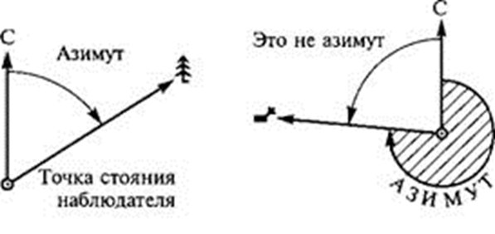  Последовательность определения азимута такова:  - Сориентируйте компас.  - На стекло компаса положите тонкую палочку или спичку по направлению от центра к предмету.  - По шкале компаса отсчитайте по ходу часовой стрелки величину дуги от 0° до линии направления на предмет.  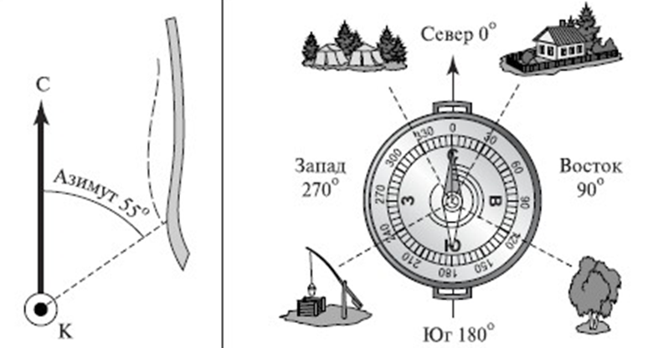  Задание 2.  По рисунку определите азимут на следующие объекты:  дом, дерево, стоянка туристов. Результаты запишите в полевой дневник.  Задание 3. Определить азимут на угол школы, отдельно стоящее дерево. |  |  |  | Самостоятельная работа в группах.  Знакомство с понятием «азимут»  Самостоятельно определяют азимут на указанные объекты.
 |  | III. Измерение расстояний на местности.  Для того, чтобы составить план местности, надо не только уметь определять направления, но и измерять расстояния на местности. Расстояние на местности можно измерить мерной лентой, шагами, землемерным циркулем.  Выполните указанные действия  Задание 4.  1. Отмерить линейкой расстояние от школы до моста через реку на плане местности.  2. Это расстояние необходимо умножить на численный масштаб плана.  3. Это число и будет составлять расстояние на местности.  4. Например, расстояние по линейке- 3,5 см. Масштаб численный- в 1см- 100м. Значит расстояние будет равно 350 метров.  Результаты работы запишите в полевой дневник  Учитель контролирует работу групп, |  |  |  | Самостоятельная работа в группах.  Выполнение действий. Запись результатов.  Самоконтроль, взаимоконтроль.
- Первичное закрепление нового материала |  | Формируемые УУД  Регулятивные: Выделение и осознание учащимся того, что уже усвоено и что еще нужно усвоить, осознание качества и уровня усвоения  Личностные: осознание значимости данной работы
 |  | Фронтальный опрос.  1.Один из четырех главных румбов в компасе - 3 буквы. Как называется?  2.Группа туристов шла на юго-восток. В каком направлении они будут возвращаться?  3. Что такое азимут?  4.Кому могут быть важны умения ориентироваться на местности, знания об азимуте? Какие профессии вы можете назвать, связанные с этими понятиями? |  |  |  | Учащиеся отвечают на вопросы учителя
- Итоговая практическая работа №2 |  | Формируемые УУД  Регулятивные : Обнаружение ошибок и отклонений, внесение соответствующих исправлений  Познавательные: Развитие знаково-символических (знаково-символические средства: цифры, буквы, схемы и др.) учебных действий  Коммуникативные: Согласованность усилий по достижению общей цели.  Осуществление совместной деятельности  Личностные: осознание значимости данной работы
Определение сторон горизонта с помощью компаса и передвижение по азимуту. Составление простейшего плана местности
Цель работы: Сегодня способом полярной съёмки мы исследуем небольшой участок прилегающей к школе местности и составим план этого участка.
 |  | Учитель консультирует, оказывает необходимую помощь.  Этапы выполнения полярной съёмки местности:  - Планшет устанавливают в точке – полюсе и ориентируют его на север.  - Отмечают точку полюса в средней части планшета.  - Выбирают масштаб.  - Определяют направления на объекты и отмечают их карандашом.  - Измеряют расстояния линейкой. Перевести расстояния, измеренные линейкой, перевести в метры..  Учитель проверяет черновики учащихся, указывая на недоработки |  |  |  | Выполняют практическую работу.  Работа в группах.  Учащиеся самостоятельно поэтапно выполняют работу.  Исправляют ошибки.
- Рефлексия (итоги урока) |  | Формируемые УУД Регулятивные: Оценка и самооценка деятельности на уроке
 |  | Что вы открыли нового на уроке?  Чему вы научились сегодня?  Где могут вам пригодиться полученные знания и умения?  Как вам работалось в группе? Кому из своей группы вы поставили бы отметку «5»?  Какое у вас сейчас настроение?  «Солнышко и тучка»  Учащимся предлагается выбрать рисунок, который соответствует их настроению и нарисовать на его асфальте.  Солнышко – урок интересный, узнали много нового.  Тучка - урок не интересный, зря потраченное время. |  |  | Обсуждают результаты урока, отвечают на вопросы  Оценивают работу группы, отдельных участников.  Помещают свои солнышки или тучки на доску.
- Домашнее задание |  | Учитель инструктирует выполнение домашнего задания.  Параграф 8 стр.64 , оформить план местности на листе А4.  По желанию: Как применяется знание об азимуте при установке антенн для приема программ спутникового телевидения? |  |  | Записывают домашнее задание в дневник

Источники:
1.Домогацких, Е.М. География: Физическая география: Учебник для 6 класса [Текст]/ Е.М. Домогацких, Н.И. Алексеевский. – 7-е изд. – М.: ООО «Русское слово – учебник», 2013. – 232 с. – ISBN 978-5-00007-117-5.
2. Болотникова, Н.В. Методические рекомендации к учебнику Домогацких Е.М. Алексеевский Н.И. «География» для 6 класса [Текст] / Н.В. Болотникова – М.:ООО «Русское слово – учебник», 2014. – 240с. – ISBN 978-5-00007-880-8.

